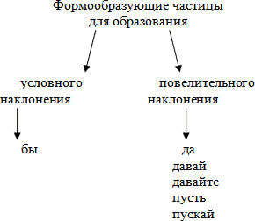

Формообразующие частицы

Частицы - служебные части речи, которые служат для выражения различных смысловых оттенков отдельных слов или целых предложений. Частицы разделяют на два разряда:
модальные (вон, вот, лишь, разве, пусть, пускай, давай, неужели, ли, даже, ведь) и формообразующие (бы, б, бывало, да, давай, давайте, пусть, пускай).
Формообразующие частицы служат для образования форм слова:

- для образования условного наклонения (бы, б). Например: Если бы я знал! Хотелось бы поехать куда-нибудь.

- для образования формы повелительного наклонения глагола (да, пусть, пускай, давайте, давай). Например: Пусть он расскажет! Давай никогда не ссориться! Да здравствует солнце!

Формообразующие частицы образуют грамматические формы: 1) бы образует форму сослагательного наклонения: Да, пожалуй, я поел бы и ушел (Ч.); 2) да, пусть, пускай служат для выражения повеления, приказания (образуют формы повелительного наклонения): Пусть все знают, пусть все видят, что я делаю! (А. Остр.); 3) бывало, было (последняя с модальным оттенком) образуют особые формы прошедшего времени: Прекратившийся было дождь вдруг снова полил (Сим.); Бэла, бывало, нам поет песни иль пляшет лезгинку (Л.).

д\з п.67,упр№407

